**Home page**

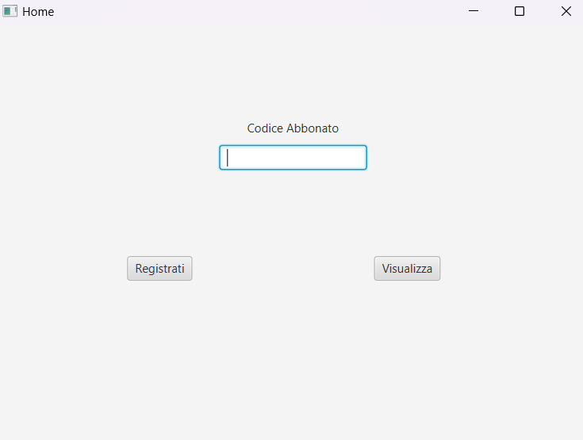

**Pagina inserimento**

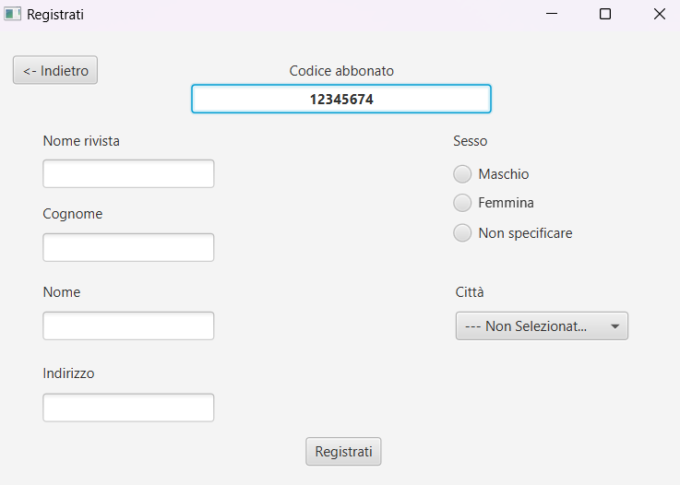

**Pagina visualizzazione**

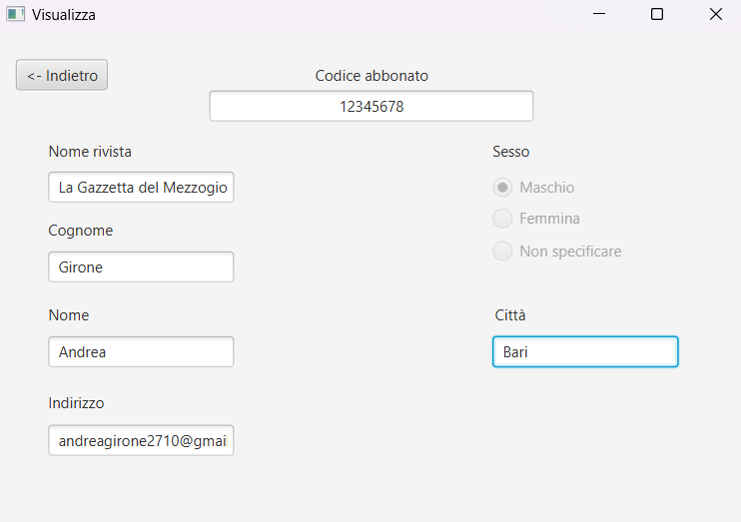

**Analisi Home page**

Quando l’utente avvia l’applicazione vedrà la pagina home, nella quale ci sarà un campo di testo che l’utente dovrà compilare con un codice abbonato esistente o meno e due bottoni “Registrati” o “Visualizza”, che quando vengono cliccati dall’utente effettuano dei controlli sul codice abbonato inserito, in entrambi si verifica che il codice non sia vuoto, in caso contrario verrà visualizzato l’errore “Inserire il codice abbonato!”, che vengano inseriti solo numeri, sennò l’errore restituito sarà “Il codice abbonato dev’essere numerico!” e che debba essere lungo esattamente 8 cifre, se ne dovesse contenere di più o di meno viene visualizzato l’errore “La lunghezza del codice abbonato dev’essere di 8 cifre!”, poi se l’utente ha cliccato il bottone “Registrati” si esegue un controllo per verificare se il codice non esiste, in caso contrario verrà mostrato l'errore “Il codice abbonato è già esistente, se vuoi visualizzare l'abbonamento clicca su "Visualizza".”, al contrario, se l’utente clicca il bottone “Visualizza” si verificherà che il codice sia esistente, in caso contrario verrà mostrato l’errore “Il codice abbonato non esiste, se vuoi registrarti clicca su "Registrati".”. Quindi se l’utente inserisce un codice che superi tutti i controlli verrà reindirizzato nella pagina pagina di inserimento al click su “Registrati” o alla pagina di visualizzazione al click su “Visualizza”.

**Analisi pagina Inserimento**

In questa pagina l’utente visualizzerà dei campi da compilare con le proprie informazioni e un campo non modificabile nel quale potrà visualizzare codice abbonato da lui inserito e un bottone “Registrati” attraverso il quale l’utente potrà completare la registrazione nel momento in cui verranno superati i controlli successivamente elencati. Vengono visualizzati campi di testo corrispondenti al nome della rivista a cui si vuole abbonare, al cognome, al nome e al suo indirizzo e-mail, inoltre c’è una scelta tramite radio button nella quale l’utente specificherà il sesso: “Maschio”, “Femmina” o “Non specificare”, infine troviamo un menù di scelta, creato usando una combo box, nel quale si indicherà la città (“Bari”, “BAT”, “Brindisi”, “Foggia”, “Lecce” o “Taranto”), questo menù sarà inizializzato alla scelta “--- Non Selezionato —”. Per ogni campo da compilare verranno eseguiti gli appositi controlli, inizialmente si verifica che ogni campo sia stato compilato, per la combo box riguardante la città si verifica che la scelta sia diversa da quella iniziale “--- Non Selezionato —”, i campi che non superano questo controllo restituiranno un errore, per il campo di testo riguardante il nome della rivista questo sarà l’unico controllo eseguito, quindi se non viene superato si riceverà l’errore “Il nome della rivista non può essere vuoto!”, invece per nome e cognome sarà “Il nome non può essere vuoto!” e “Il cognome non può essere vuoto!”, per questi ultimi si verifica anche che non vengano inseriti numeri, se non viene superato questo controllo si mostrerà l’apposito messaggio di errore “Il nome non deve contenere numeri!” e “Il cognome non deve contenere numeri!”. Per il campo di testo riguardante l’indirizzo e-mail, oltre al controllo per verificare che non sia vuoto, quindi verrà visualizzato l’errore “L’indirizzo e-mail non può essere vuoto!”, viene eseguito un controllo per verificare che sia inserita una ‘@’, se così non fosse verrà mostrato il messaggio d’errore “L’indirizzo e-mail deve contenere la @”, quando viene superato si verifica che l’utente abbia inserito unicamente una ‘@’, in caso contrario si visualizzerà l’errore “L’indirizzo e-mail deve contenere solo una @”, se questi due controlli vengono passati si verifica che prima e dopo la ‘@’ venga effettivamente inserito del testo (prima della ‘@’ l’utente può inserire anche valori numerici), se non viene verificato verranno restituiti i rispettivi messaggi d’errore “Indirizzo e-mail non valido, inserisci qualcosa prima della @” e “Indirizzo e-mail non valido, inserisci qualcosa dopo la @”, se la verifica ha successo si verifica che dopo la ‘@’ venga inserito almeno un ‘.’ (l’estensione), a condizione non verificata viene restituito l’errore “L’indirizzo e-mail deve contenere un ‘.’”, invece, se verificata, viene effettuato un controllo se l’estensione (testo dopo il ‘.’) sia esistente, sennò si riceve l’errore “Indirizzo e-mail non valido, inserisci un’estensione del dominio”, inoltre questa può essere: “it”, “com”, “org”, “net” o “edu” se non corrisponde viene mostrato il rispettivo errore “L’estensione del dominio inserita non esiste!”, poi viene controllato che tra la ‘@’ e il ‘.’ venga inserito del testo (il dominio), a controllo fallito l’utente riceverà l’errore “Indirizzo e-mail non valido, inserisci qualcosa prima del ‘.’”, se tutti questi controlli per questo campo di testo vengono superati allora l’indirizzo e-mail inserito è corretto. Per il radio button riguardante il sesso dell’utente viene unicamente eseguito il controllo per verificare che venga effettivamente selezionato un valore, in caso contrario verrà mostrato l’errore “Devi inserire il sesso!”, invece per la combo box indicante la città si verifica che il valore selezionato sia diverso dal primo, quindi da “--- Non Selezionato –”, in caso contrario verrà visualizzato l’errore “Devi selezionare una città!”. Se anche solo un controllo non viene superato l’utente, al click sul bottone “Registrati”, non riuscirà a completare la registrazione, in caso contrario la registrazione andrà a buon fine e le informazioni verranno aggiunte nel file di testo “abbonati.txt”, se non esiste verrà creato. Infine l’utente verrà reindirizzato alla Home page. Se non si vuole completare la registrazione è presente un bottone che permette all’utente di tornare alla Home page.

**Analisi pagina Visualizzazione**

L’utente in questa pagina potrà visualizzare gli stessi campi inseriti nella pagina di inserimento, ma questa volta saranno non modificabili, di conseguenza non ci sono controlli. I campi in questa pagina vengono inseriti tramite il file di testo “abbonati.txt” dove verrà cercato e trovato il codice corrispondente all’abbonato inserito nella Home page, che anche qui sarà visualizzato in un campo non modificabile, da questo quindi saranno prelevate tutte le informazioni riguardanti l’abbonato. Anche in questa pagina è presente un bottone che permette all’utente di tornare alla Home page.